**Milé děti,**

**moc vás zdravím a posílám úkoly do pátku 20. 3.**

**Po vypracování mi, prosím, pošlete úkoly kompletně vždy na konci týdne/o víkendu (nejlépe na email** [trunkatova@skoladrahanovice.cz](mailto:trunkatova@skoladrahanovice.cz)**), stěžejní úkoly vám budu opravovat a posílat nazpět.**

**Informace pro rodiče: od tohoto týdne budou žáci plnit úkoly také interaktivně na stránkách** <https://www.gramar.in/cs/> **a** <https://www.matika.in/cs/>. **Prosím o zaslání Vaší emailové adresy na** [trunkatova@skoladrahanovice.cz](mailto:trunkatova@skoladrahanovice.cz)**, kde Vám obratem zašlu přihlašovací údaje do výukového systému. Na webových stránkách školy naleznete manuál na přihlášení do portálu (po obdržení přezdívky a hesla).**

**PONDĚLÍ 16. 3.**

Zopakuj si časování sloves na tomto odkazu:

<https://www.youtube.com/watch?v=7qdhIhzn35w>

ČJ – učebnice str. 90/1 (projít ústně + odůvodnit), 90/2 rozdělit do školního sešitu na tvary jednoduché a na tvary složené (na straně 89 najdeš vysvětlení).

Písemné sčítání a odčítání si připomeň zde:

<https://www.youtube.com/watch?v=vuPXPUCTn88>

M – PS str. 5/2, 3, učebnice str. 100/24 (na fólii)

AJ – pracovní list (příloha č. 1), zopakuj si slovní zásobu na stránkách školákov.eu → ANGLICKÝ JAZYK 4. třída → MY FAMILY → HANGMAN

PS – písanka str. 11

**ÚTERÝ 17. 3.**

ČJ – učebnice str. 90/3 (podtrhni na fólii), PS (bílý) str. 5/13

M – učebnice str. 100 /25 do školního sešitu, PS str. 5/4,

ČT – článek na gramar.in →3. ročník → čtení s porozuměním → Evropa

PRV – přečti si v učebnici CHRÁNÍME PŘÍRODU na straně 50, můžeš se podívat na vzdělávací portál [www.mezistromy.cz](http://www.mezistromy.cz), kde najdeš různé informace k ochraně přírody, PS str. 42, opiš si zápis do sešitu:

ŽIVOT NA ZEMI

Základní podmínky pro život na Zemi: voda, vzduch, půda, teplo a světlo ze Slunce

**STŘEDA 18. 3.**

Dnes budeš matematiku a češtinu procvičovat online☺.

ČJ – gramar.in → 3. ročník → najdi slovesa

M – matika.in → 3. ročník → písemné sčítání, písemné odčítání

PS – písanka str. 12

AJ – učebnice str. 27 (přečíst, přeložit), zopakuj si slovíčka + nauč se postupně ta, která neznáš (pokud si nevíš rady s výslovností, zadej si slovíčko do překladače na googlu nebo seznamu)

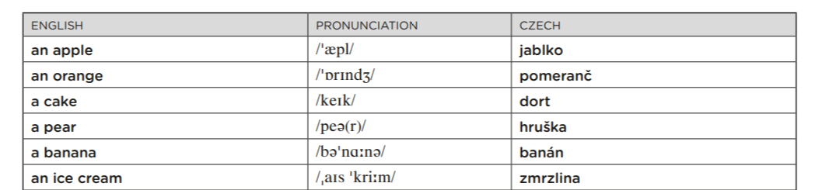

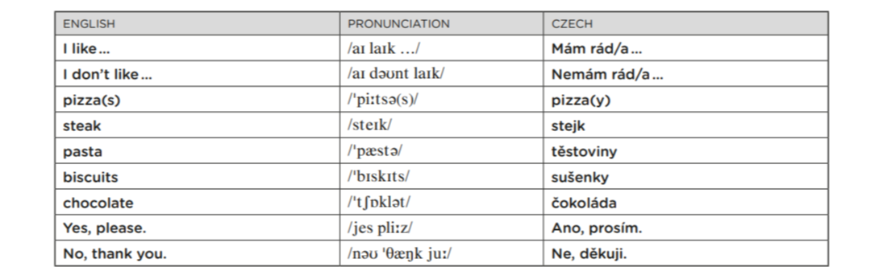

**ČTVRTEK 19. 3.**

ČJ – pracovní list na procvičení mluvnických kategorií u sloves (příloha č. 2)

M – PS str. 6/5,6

ČT – četba vlastní knížky

PRV – přečti si v učebnici stranu 51, PS str. 43/1, 2, 3, 4 (5 nemusíš) + opiš si tento zápis do sešitu:

VODA

-sladká (řeky, potoky, přehrady, rybníky,…)

- slaná (moře, oceán)

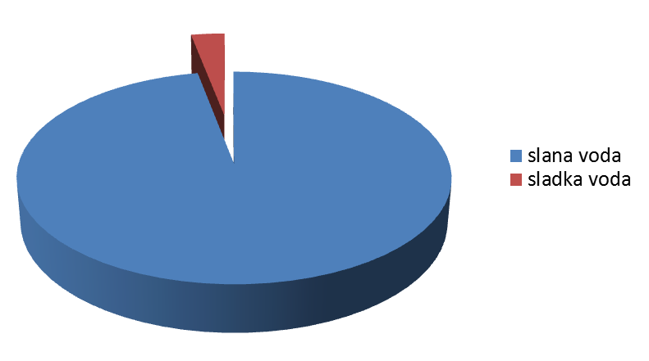

**PÁTEK 20. 3.**

ČJ – PS (bílý) str. 5/14, než začneme nová vyjmenovaná slova, zopakuj si vyjmenovaná slova po P na gramar.in → 3. ročník → vyjmenovaná slova po P

M – PS str. 6/7, 8

AJ – nauč se další slovíčka

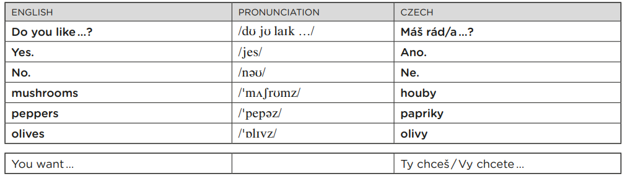

- procvičování slovní zásoby na školákov.eu → ANGLICKÝ JAZYK 4. třída → FOOD →WHAT´S

THIS PROCVIČOVÁNÍ

- budou tam i slovíčka, která neznáš, zkus si s tím poradit☺

**Přeji vám pohodu a úsměv na rtech při řešení úkolů ☺. Pokud vám (i rodičům) nebude něco jasné, nebojte se na mě obrátit.**

**S pozdravem paní učitelka☺**

*Příloha č. 1*

**1. Napiš *like* nebo *don´t like.***

 I____________ pizza. I __________mushrooms.

 I ____________ milk. I ____________ice cream.

 I ____________ cheese. I ____________ fish.

I ____________ olives. I ____________ pasta.

**2. Podívej se a napiš. Použij slova z nápovědy**.

|  |  |  |  |  |
| --- | --- | --- | --- | --- |
|  |  |  |  |  |
| C:\Users\ZSTREBON\AppData\Local\Microsoft\Windows\Temporary Internet Files\Content.IE5\1ZU83S3S\MC900348911[1].wmf | C:\Users\ZSTREBON\AppData\Local\Microsoft\Windows\Temporary Internet Files\Content.IE5\1ZU83S3S\MC900411900[1].wmf | C:\Users\ZSTREBON\AppData\Local\Microsoft\Windows\Temporary Internet Files\Content.IE5\QXOMYNFP\MC900084682[1].wmf | C:\Users\ZSTREBON\AppData\Local\Microsoft\Windows\Temporary Internet Files\Content.IE5\1ZU83S3S\MC900412500[2].wmf | C:\Users\ZSTREBON\AppData\Local\Microsoft\Windows\Temporary Internet Files\Content.IE5\QXOMYNFP\MC900234010[1].wmf |

cheese yoghurt rice fish bread

I like ______________________ .

I like ______________________ .

I don´t like _________________ .

I like ______________________ .

I don´t like _________________ .

**3. Škrtni podle skutečnosti:**

I like / I don´t like yoghurt. I like / I don´t like bread.

I like / don´t like cheese. I like / don ´t like rice.

*Příloha č. 2*

1. **Ke každému slovesu přidej vhodné zájmeno a urči osobu a číslo:**

*já* čtu *1. os, č.j.*

____ píšeme _______

____ obědváš _______

____ řežete _______

____ spí _______

____ letíš _______

1. **Napiš tvar slovesa ve všech třech slovesných časech.**

**ČAS MINULÝ ČAS PŘÍTOMNÝ ČAS BUDOUCÍ**

psal jsem pojedeme

kopeš

1. **Roztřiď slovesné tvary na jednoduché a složené:**

Rozpočítáme se, tvrdil, navrhuji, spadl, domluvili jsme se, budu lyžovat, pracoval jsem, čteš, tančili jsme, bude vařit

Slovesné tvary jednoduché:

__________________________________________________________________________________________________________________________________

Slovesné tvary složené:

__________________________________________________________________________________________________________________________________

1. **Urči osobu, číslo a čas: (např.: plave – 3. os., č. j., čas přítomný)**

svítá ______________________________________________________

četl jsem ______________________________________________________

budete psát ______________________________________________________